自平衡機器人的研究和實作
The Magic behind Self-Balancing Robot
{ 摘 要 }
專題的動機來自於 Dean Kamen 發明的兩輪電動代步車 ~ Segway。當人踏在上面時，可以自動平衡保持直立，且會根據整體重心的改變而產生前進或後退的靈活移動。因停靠方便、外型酷炫、操作容易，在歐美地區已造成一股流行。
主要的目標是完成一具有自我維持平衡能力的兩輪機器人，[組立示意圖]見Figure.1。我們以微控器STM32-F3(或Arduino Mega)當作開發平台，左、右兩輪各搭配有齒輪箱的直流馬達，底板正中央放置慣性感測元件，最上層安裝可充電式電池組。藉由Accelerometer 和 Gyroscope分別量測車身的傾斜角&角速度，並利用Encoder量測馬達轉動的位置或速度，根據前三者加總的即時資訊當成PID控制器的輸入，建立兩輪車各種模式的狀態；經運算後再以PWM訊號和驅動器輸出調整馬達轉速，使機器人具備平衡、同步、定速定位、前進/後退、左右轉彎等功能。
第一階段為實現保持動態平衡以及兩輪同步操作、第二階段為實現藍芽遙控的前進/後退和差速轉向。過程中整合了感測物理量的擷取、Kalman濾波器的訊號處理、馬達驅動&控制的技術，充份地展現了韌體&硬體的緊密結合，[系統架構圖]見Figure.2。
{ Keywords } Self-Balancing, 慣性感測, Kalman濾波器, PID控制器
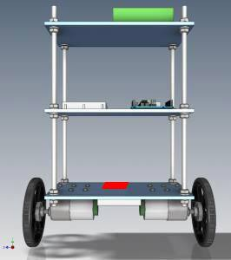
Rechargeable Battery Pack
Geared DC Motor
with Encoder
Inertial Module Unit
STM32-F3
(或 Arduino Mega)
H-Bridge Motor Driver
Figure.1 組 立 示 意 圖
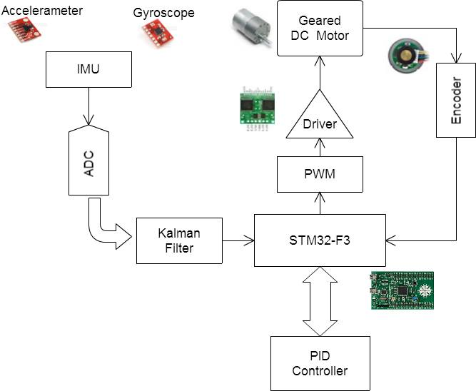
Figure.2 系 統 架 構 圖
遠距AI健康照護
Long-Distance health care by AI solution
{ 摘 要 }
專題的動機來自於 Dean Kamen 發明的兩輪電動代步車 ~ Segway。當人踏在上面時，可以自動平衡保持直立，且會根據整體重心的改變而產生前進或後退的靈活移動。因停靠方便、外型酷炫、操作容易，在歐美地區已造成一股流行。

隨著AI、物聯網、5G、VR/AR等技術成熟，遠端健康照護更邁進一大步。

